Nội dung hướng dẫn giải Unit 8 Lesson 1 iLearn Smart Start trang 110 được chúng tôi biên soạn bám sát nội dung lý thuyết và bài tập bộ sách Tiếng Anh lớp 3 chương trình mới. Hy vọng đây sẽ là tài liệu tham khảo hữu ích giúp các em học tốt môn Tiếng Anh 3.

Tiếng Anh 3 Unit 8 Lesson 1
Bài A
1. Listen and point. Repeat.
(Nghe và chỉ. Lặp lại.)
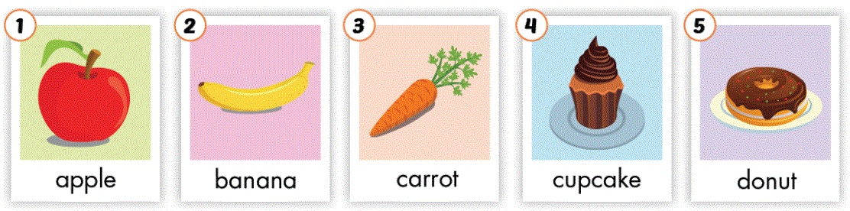
1. apple: quả táo
2. banana : quả chuối
3. carrot : cà rốt
4. cupcake : bánh nướng nhỏ
5. donut : bánh vòng
2. Play Heads up. What’s missing?
(Trò chơi Heads up. Chỗ còn thiếu là từ gì?)
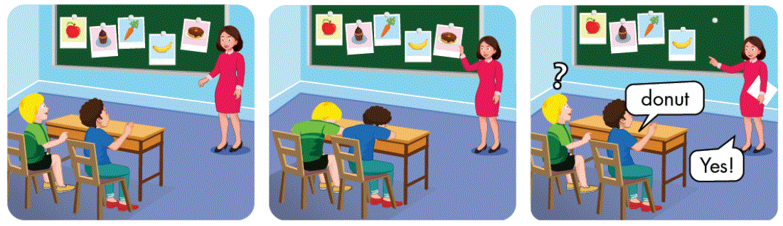
Phương pháp giải:
Cách chơi: Cô sẽ dán thẻ là hình về đồ ăn (ví dụ: apple, cupcake, carrot, banana, donut …) lên bảng, các bạn nhìn qua một lượt và ghi nhớ đồ ăn có trên bảng. Cô sẽ lấy đi bất kì một thẻ nào, các bạn dưới lớp úp mặt xuống bàn và không được nhìn lên bảng. Khi cô đã hoàn thành và hỏi thẻ hình nào bị thiếu thì các bạn mới ngẩng đầu lên, nhìn lên bảng và trả lời nhanh.
Bài B
1. Listen and practice.
(Nghe và thực hành.)
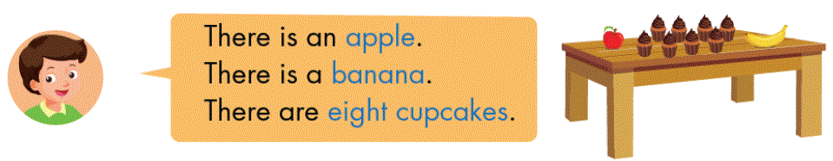
There is an apple. (Có 1 quả táo.)
There is a banana, (Có 1 quả chuối.)
There are eight cupcakes. (Có 8 cái bánh nướng nhỏ.)
2. Look and write. Practice.
(Nhìn và viết. Thực hành.)
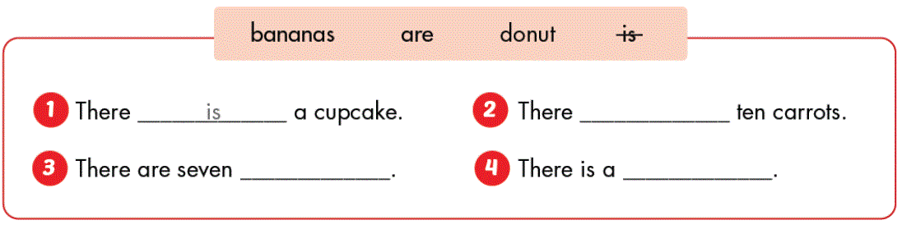
Lời giải chi tiết:
1. There is a cupcake. (Có 1 cái bánh nướng nhỏ.)
2. There are ten carrots. (Có 10 củ cà rốt.)
3. There are seven bananas. (Có 7 quả chuối.)
4. There is a donut. (Có 1 cái bánh vòng.)
Bài C
1. Listen and repeat.
(Nghe và lặp lại.)
donuts, carrots
Lời giải chi tiết:
donuts (những cái bánh vòng)
carrots (những củ cà rốt)
2. Chant. CD3.49
(Đọc theo nhịp.)
Bài D
1. Look and listen.
(Nhìn và nghe.)
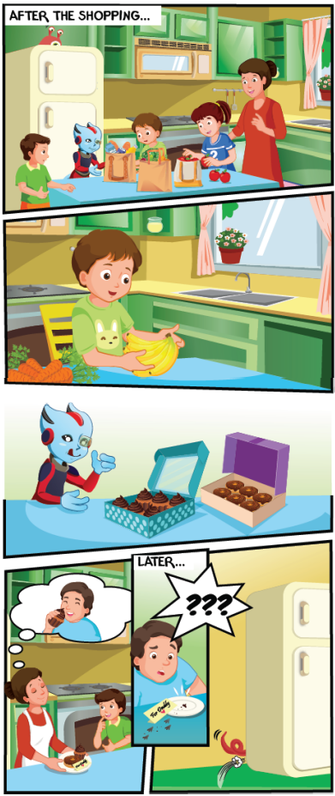
2. Listen and write.
(Nghe và viết.)
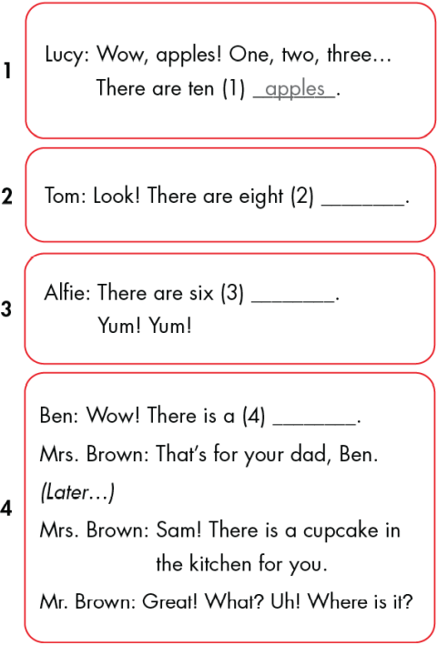
Lời giải chi tiết:
Đang cập nhật!
3. Practice with your friends.
(Thực hành với bạn của bạn.)
Bài E
E. Point and say.
(Chỉ và nói.)
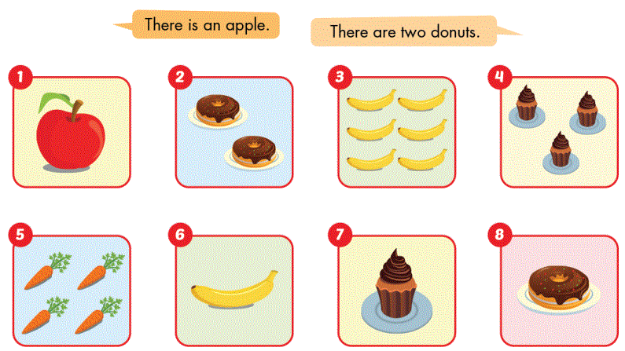
Phương pháp giải:
There is a/an + (danh từ số ít). (Có ___ .)
There are ___ + (danh từ số nhiều). (Có ___.)
Lời giải chi tiết:
1. There is an apple. (Có 1 quả táo.)
2. There are two donuts. (Có 2 cái bánh vòng.)
3. There are six bananas. (Có 6 quả chuối.)
4. There are three cupcakes. (Có 3 cái bánh nướng nhỏ.)
5. There are four carrots. (Có 4 củ cà rốt.)
6. There is a banana. (Có 1 quả chuối.)
7. There is a cupcake. (Có 1 cái bánh nướng nhỏ.)
8. There is a donut. (Có 1 cái bánh vòng.)
Bài F
F. Draw your shopping. Say.
(Vẽ những món mà bạn mua. Nói.)
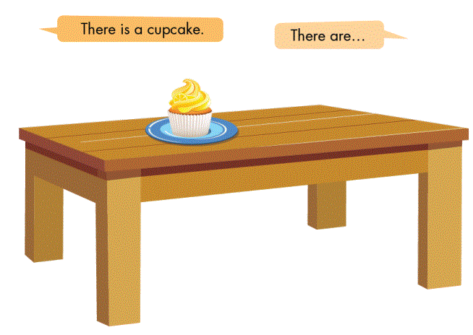
Lời giải chi tiết:
There is a cupcake. (Có 1 cái bánh nướng nhỏ.)
There are five apples. (Có 5 quả táo.)
There are four donuts. (Có 4 cái bánh vòng.)
There are three bananas. (Có 3 quả chuối.)

